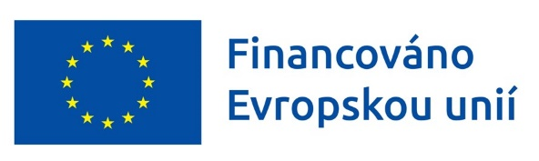

Průběžná evaluační zpráva projektu Implementace Rané intervence O.T.A. do systému péče o děti s PAS
Martin Nekola, 2. 6. 2026

Popis a cíle projektu
Projekt zavádí odbornou péči o děti s pozitivním nálezem v testu M-CHAT-R dostupnou v celé ČR. Raná intervence O.T.A. byla vyvinuta dr. Romanou Straussovou, působením na dítě prostřednictvím jeho rodičů ovlivňuje raný vývoj těchto dětí do té míry, že lze optimalizovat vývoj dítěte, který by vedl k PAS, směrem k intaktnímu vývoji. Cílem je předat metodiku Rané intervence O.T.A. k dalším poskytovatelům a tím zajistit místní dostupnost Rané intervence O.T.A. s krátkou dojezdovou vzdáleností. Po dosažení cíle projektu by měla existovat síť poskytovatelů přibližně 1 organizace na kraj, každá nezávislá na řešiteli. Snahou je, aby organizace byla v místě svého stávajícího působení dostatečně významná a se stabilní historií, minimální fluktuací. Dalším cílem je, aby organizace zapojené do projektu a které po jeho skončení budou schopné metodu poskytovat, dokázaly v budoucnu spolupracovat, např. předáváním zkušeností prostřednictvím intervizních setkávání.

Cíl evaluace
Hlavní cíle evaluace jsou 1) vyhodnocení naplnění cíle projektu, tj. rozšíření RI O.T.A.® do organizací zdravotních a sociálních služeb ve vybraných krajích ČR a 2) posouzení efektivity RI O.T.A.® prováděné terapeutkami ve výcviku (v porovnání s RI O.T.A.® prováděnou zkušenými terapeutkami Centra terapie autismu a komunitní péčí).
Konkrétní evaluační otázky a navržené přístupy a metody evaluace pro jednotlivé klíčové aktivity se oproti plánu popsanému ve Vstupní evaluační zprávě nezměnily, takže jsou zde popsány pouze velmi stručně.

Metodologický rámec evaluace
V průběhu intervence probíhá standardní monitoring, který sbírá data pro souhrnnou dopadovou evaluaci. Ta poskytne odhad efektu na 1) primární cílovou skupinu (CS) terapeutek O.T.A. ve výcviku a 2) sekundární CS dětí raného věku s pozitivním záchytem PAS (měřeno pomocí ADOS-2). Na systémové úrovni se potom zaměří na 3) posouzení místní dostupnosti služby v rámci systému zdravotních a sociálních služeb v zapojených krajích.
Metodologicky se jedná o multicentrickou studii, kde pracoviště tvoří organizace ve vybraných lokalitách včetně CTA v Praze. Intervenci by mělo dostat přibližně 60 rodin.
Studie byla v listopadu 2025 schválena bez výhrad Komisí pro etiku ve výzkumu FSV UK. Protokol studie byl následně v lednu 2026 zaregistrován v Open Science Framework (OSF) s embargem do konce projektu.

Aktuální stav
V této části shrnujeme vývoj a aktuální stav intervence podle jednotlivých evaluačních otázek.
EO1: Jaký je dopad intervence na znalosti a dovednosti primární cílové skupiny terapeutů O.T.A. ve výcviku v souvislosti s prováděním RI O.T.A.®?
Tato EO se zaměří na hodnocení toho, do jaké míry si primární CS osvojila potřebné znalosti a dovednosti k provádění RI O.T.A.®. Posouzení znalostí bylo ověřeno na konci teoretické části certifikovaného kurzu znalostním testem a ústním pohovorem. Na jejich základě získalo osvědčení o úspěšném absolvovaní teoretické části všech 20 účastnic kurzu. Těmto účastnicím byl také po skončení předán papírový dotazník spokojenosti, jehož výsledky shrnuje následující podkapitola.
V průběhu projektu budou probíhat rozbory videoukázek, které ověří praktické dovednosti terapeutek ve výcviku.

Dotazník spokojenosti terapeutů s certifikovaným kurzem
Tato část předkládá vyhodnocení dotazníkového šetření mezi účastnicemi (N=20) certifikovaného kurzu k metodice Rané intervence O.T.A.®, který proběhl v listopadu 2024. Hlavním cílem je posouzení kvality realizované intervence (vzdělávání odborníků) a formulace doporučení pro její případné úpravy s ohledem na přenositelnost do praxe v systému sociálních služeb. Celkové výsledky indikují mimořádně vysokou míru spokojenosti, nicméně poukazují i na specifické oblasti, které si zaslouží další metodologickou pozornost.
Relevance a naplnění očekávání
Kurz prokázal vysokou míru relevance vzhledem k potřebám účastnic. Z odpovědí vyplývá, že celková kvalita věcného obsahu byla hodnocena stupněm 1 (výborně) v 85 % případů, zbylých 15 % respondentek zvolilo stupeň 2 (velmi dobře). Vzdělávací akce naplnila očekávání všech účastnic, z čehož většina (18 z 20) uvedla, že kurz jejich představy naplnil „zcela“ nebo „nad očekávání“. Data ukazují, že zvolené penzum informací i jejich srozumitelnost odpovídají potřebám cílové skupiny a časovým možnostem výukového formátu.
Efektivita a kvalita lektorského týmu
Klíčovým faktorem úspěchu celého kurzu se ukázala být vysoká odborná erudice a prezentační dovednosti lektorek. Lektorky PhDr. Romana Straussová, Ph.D. i Mgr. Klára Došková dosáhly absolutního maxima v podobě plného počtu nejvyšších hodnocení (1). Obdobně excelentního výsledku dosáhla také Mgr. Berta Burkoňová (devatenáctkrát stupeň 1 a pouze jedno hodnocení 2). Lze konstatovat, že lektorský tým funguje efektivně a vzbuzuje u účastnic respekt i pocit profesního bezpečí. Jedna z účastnic explicitně ocenila podporující přístup lektorek slovy: „Bála jsem se tlaku a ten nepřišel.“
Obsahové aspekty a předpokládaný dopad na praxi
Aplikovatelnost získaných znalostí je vnímána velmi pozitivně, což ukazuje na potenciálně silný budoucí dopad kurzu. Značná část (80 %) respondentek deklarovala, že nabyté dovednosti využijí v praxi „zcela“ nebo „nad očekávání“. Při bližším pohledu na jednotlivé tematické bloky (viz graf 1) si můžeme povšimnout, že oblasti jako „PAS v batolecím věku“ a „Práce s rodiči“ dominují v podílu hodnocení stupněm 1.
Oproti tomu modul zaměřený na samotné principy a techniky terapie O.T.A. zaznamenal relativně vyšší podíl hodnocení stupněm 2 (7 účastnic). Ačkoliv se stále jedná o nadprůměrný výsledek, v kontextu ostatních položek indikuje prostor pro mírné obsahové nebo formální úpravy. Tento posun úzce souvisí s poptávkou po vyšší míře praktické výuky (viz dále).

Graf 1: Hodnocení obsahu kurzu
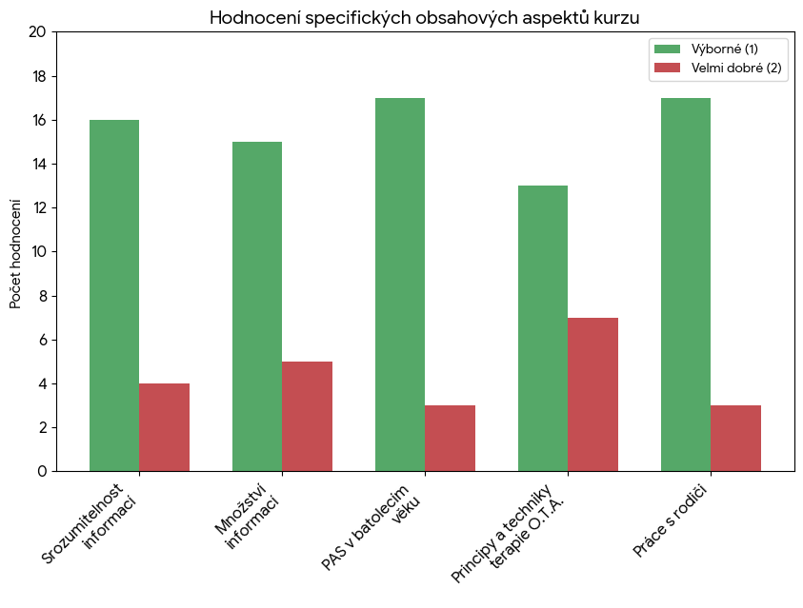
Zdroj: vlastní výpočty
Identifikované výzvy, limity a systémová udržitelnost
Ačkoli byla celková spokojenost vysoká, z otevřených odpovědí bylo možné identifikovat několik oblastí s potenciálem pro zlepšení:
- Absence praktického nácviku: Dominance teoretické a frontální výuky byla nejčastěji zmiňovaným limitem. Z odpovědí zřetelně vyplývá silná poptávka po zařazení praktických ukázek, práce ve dvojicích, nácviku situací (role-play) či sdílení více videokazuistik. Převaha pasivního přijímání informací u takto komplexní metodiky může snižovat pedagogickou hospodárnost kurzu.
- Procesní rámec a udržitelnost služby: Některým účastnicím není dosud plně zřejmý ucelený procesní rámec intervence (např. jasná struktura 10 kroků RI O.T.A., návaznost jednotlivých cvičení). V oblasti udržitelnosti se rovněž objevily dotazy směřující k budoucímu financování a systémovému zasazení služby po skončení projektového období.
- Práce s materiály a organizace: Dvě respondentky upozornily na potřebu lepšího provázání ústního výkladu a prezentací s poskytnutými fyzickými materiály (brožurkami).
Závěrečná doporučení
Pro další běhy certifikovaných kurzů doporučujeme:
- Posílit interaktivní složku výuky: Snížit podíl frontálního výkladu (zejména v modulu Principy a techniky terapie O.T.A.) ve prospěch praktických nácviků a videorozborů. To nejen zvýší pozornost účastnic, ale zajistí bezpečnější osvojení technik před přechodem do praxe s rodinami.
- Vyjasnit makro-strukturu intervence: Věnovat více prostoru jasné vizualizaci kroků a fází celého terapeutického procesu s dítětem s PAS, aby metodika nepůsobila jako soubor izolovaných technik, ale jako souvislý procesní celek.

EO2: Jaký je dopad RI O.T.A.® na sekundární CS dětí raného věku s pozitivním záchytem PAS a nerovnoměrného vývoje?
Pro zodpovězení této EO probíhá randomizovaná kontrolovaná studie, která se zaměřuje na odhad dopadu RI O.T.A.® na symptomatiku PAS u sekundární CS dětí s PAS (viz Vstupní evaluační zprávu). Oproti původnímu plánu došlo z praktických důvodů k de facto zrušení randomizace na úrovni intervenčních skupin IS1 (terapeutky ve výcviku) a IS2 (zkušené terapeutky CTA). Konkrétně byly v 10 případech kvůli bydlišti rodin upřednostněny terapeutky ve výcviku, které tak mohly pracovat ve svých organizacích a rodiny nemusely dojíždět do Prahy. Druhým praktickým důvodem bylo upřednostnění terapeutek, které mohly začít praktikovat co nejdříve.
Nadále zůstává randomizace mezi IS a KS (děti v běžné komunitní péči). Rozdíly mezi IS1 a IS2 bude možné vyhodnotit, pouze s nižší interní validitou.
Pro zajištění lepší spolupráce byla rodinám zařazeným do KS nabídnuta možnost účasti na psychorehabilitačním čtyřdenním pobytu pro celé rodiny v Krkonoších. Tento pobyt je koncipován jako intenzivní práce s rodiči, účastní se 6 rodičovských terapeutických skupin vedených dětským psychiatrem a psychoterapeutem a autorkou metody O.T.A., zaměřených na skupinovou práci s rodiči, jejich prožívání dané situace i základní formy podpory dětí s PAS. Ve večerních hodinách jsou zařazeny 2 přednášky (80 min.) zaměřené na přístupy k dětem s PAS v raném věku a podporu komunikace. pro děti byly připraveny dopolední individuální lekce k nácviku hry, komunikace a společných aktivit ve skupině. Součástí je i nácvik vycházky.
Dále dostaly rodiny doporučení k využívání nespecifické terapeutické podpory ve formě komunitní péče (bezplatné sociální služby raná péče pro rodiny dětí s postižením v předškolním věku), terapie klinické logopedie (v ČR hrazené z veřejného zdrav. pojištění) i mateřské školy, popř. také ergoterapie, která je ale v ČR hrazena rodiči. V případě plné kapacity rané péče nebo klinické logopedie byla rodičům nabídnuta podpora, v některých případech konkrétní raná péče nebo klinický logoped, který se jich v místě bydliště ujal (autorka metody je akreditovaným školitelem klinických logopedů v oblasti PAS v ČR, zároveň školitelem poradců Rané péče pro PAS v rámci sociální služby). Děti z KS mohou vstoupit i do specifického terapeutického programu, pokud uvedou formu a intenzitu.
Pro zajištění metodologické integrity a transparentnosti byl vytvořen randomizační seznam v nástroji Sealed Envelope s využitím permutovaných bloků (velikost 3 a 6) a stratifikace podle závažnosti poruchy (PAS a AUT). Vzhledem k většímu zastoupení dětí s AUT byl v únoru 2026 seznam v Sealed Envelope prodloužen tak, že na původní blokovou strukturu navázala sada nově vygenerovaných bloků se stejnými parametry. Tím se zvýšil celkový počet randomizačních pozic v AU stratě a umožnilo se zařazení dalších účastníků bez změny poměru mezi skupinami a bez jakéhokoli zásahu do již realizovaných alokací.

Stav rekrutace (květen 2026):
Nábor probíhal průběžně s jednou přestávkou na jaře 2025 způsobenou nemocností diagnostiků; v současné době je fáze vstupního testování ADOS-2 uzavřena. Celkový počet rodin ve studii je N = 86 rodin, což odpovídá původnímu plánu získat přibližně 90 rodin.
- V kategorii AUT (autismus) je zařazeno 63 dětí.
- V kategorii PAS (porucha autistického spektra) je zařazeno 23 dětí.
Pro úplnost uvádíme také počty dětí, které nakonec z různých důvodů nebyly zařazeny do studie:
- 12 dětí bylo vyřazeno před zahájením intervence (7 nenaskórovalo, 5 se opakovaně nedostavilo na ADOS-2).
- 2 děti v kategorii AUT odstoupily z IS krátce po zahájení z důvodu nedostatečného vedení rodičů terapeutem ve výcviku. Obě rodiny chtěly být vymazány.
- 1 dítě z kontrolní skupiny bylo na žádost rodiny vymazáno ze systému (bude však započteno do kalkulace počtu, místo nebylo nahrazeno).

EO3: Jak jsou rodiče dětí spokojeni s RI O.T.A.®?
Měření je plánováno na konec intervence nebo projektu (T1) podle toho, co nastane dříve.

EO4: Jaký je dopad intervence na systém sociálních služeb v zapojených krajích?
Tato otázka propojuje dopad na dvou úrovních: a) organizace a b) systém zdravotních a sociálních služeb. Bude zjišťovat, zda se naplňují předpoklady z Plánu spolupráce s organizacemi týkající se jejich dostatečné velikosti, stability a schopnosti přijmout a šířit nové postupy práce jak mezi svými zaměstnanci, tak ke koncovým uživatelům. Na systémové úrovni se potom budeme zabývat místní dostupností služby v souladu s cílem projektu. V této souvislosti budeme zjišťovat zájem dalších organizací a samotného kraje o intervenci, zejména se zaměříme na zajištění financování. Očekáváme, že v některých krajích se podaří zajistit další poskytování RI O.T.A.® v rámci některé sociální služby (jako tomu je nyní v Hlavním městě Praze a dalších pobočkách CTA), v jiných krajích může být služba placená rodiči dítěte nebo případně z veřejného pojištění. K hodnocení využijeme administrativní data projektu a polostrukturované rozhovory se zástupci zapojených organizací a krajů přibližně v poslední třetině trvání projektu.
V tuto chvíli proto pouze konstatujeme, že do projektu je zapojeno 12 lokalit napříč 9 kraji ČR (Brno, Bohumín, Pardubice, Chodov, Sokolov, Ústí nad Labem, Jeseník, Prostějov, České Budějovice, Liberec, Český Těšín a Plzeň). Výcvikem prochází 19 aktivních terapeutů.

Závěr
Dosavadní průběh projektu a evaluace potvrzuje, že intervence je realizována v souladu s plánovaným designem multicentrické randomizované studie. Projekt úspěšně překonal kritickou fázi náboru a školení terapeutek v regionech, čímž položil základ pro posouzení udržitelnosti a místní dostupnosti služby. Z hlediska relevance projekt přímo reaguje na identifikovanou mezeru v systému péče, kde po screeningu M-CHAT/R v 18 měsících často chybí navazující odborná péče v dojezdové vzdálenosti.
Metodologická integrita dopadové evaluace je zajištěna registrací protokolu v Open Science Framework a využitím nástroje ADOS-2. Ačkoliv došlo k úpravě randomizace mezi intervenčními skupinami, jádro kontrafaktuálního srovnání mezi intervencí a kontrolní skupinou zůstává zachováno. Průběžné výsledky vzdělávání terapeutek (EO1) naznačují vysokou efektivitu přípravy primární cílové skupiny, přičemž identifikovaná poptávka po vyšším podílu praktického nácviku představuje cenný podnět pro budoucí replikaci kurzu.

Všechny dosud zapojené terapeutky jsou ženy, proto ve zprávě používáme výhradně ženský rod.

